Памятка №2. Компьютер (5 кл.)
Компьютер — универсальная машина для работы с информацией. Слово «универсальный» подчёркивает, что компьютер может применяться для многих целей: обрабатывать, хранить и передавать самую разнообразную информацию, использоваться в самых разных видах человеческой деятельности.
Самую разнообразную информацию, представленную в форме, пригодной для обработки компьютером, называют данными. Компьютер обрабатывает данные по заданным программам.
По своим размерам компьютеры делятся на:
- Настольные компьютеры (Desktop) – самый популярный тип. Сравнительно громоздок, недорог, легко изменяется, не предназначен для переноски.
- Настольные мини-компьютеры (Book PC, slim-desk) – переходный вариант от обычного настольного компьютера к портативному. Имеют небольшой корпус системного блока, тонкий монитор. Иногда монитор соединяется с системным блоком. Они занимают мало места на столе, легко переносятся.
- Портативный компьютер (Notebook, Netbook) - системный блок, клавиатура и дисплей заключены в едином корпусе. Системный блок расположен под клавиатурой, монитор выполнен в виде ее крышки. Ноутбук выполняет все функции настольного компьютера, удобен при переноске. Нетбук меньше по размерам, имеет ограниченные функции, не имеет дисковода.
- Карманные компьютеры (планшеты, смартфоны) – миниатюрные плоские компьютерные устройства с ограниченным набором функций. Основное их назначение – работа в сети Интернет, просмотр текста.
- Микрокомпьютеры – Портативные устройства, созданные для решения конкретных задач в виде аксессуаров, частей одежды, бижутерии… Их основное назначение - дать владельцу возможность получать, обрабатывать и передавать информацию в сеть.
- Моноблоки являются стационарными компьютерами, но без видимого системного блока. Все комплектующие системного блока размещаются в едином корпусе с дисплеем. Клавиатура подключается отдельно.
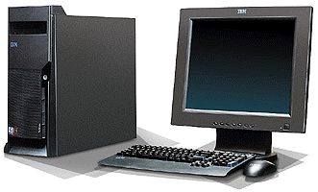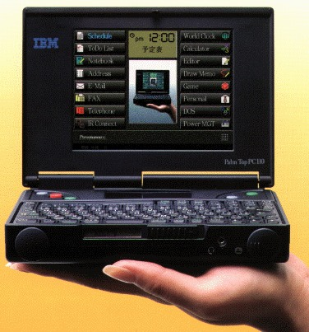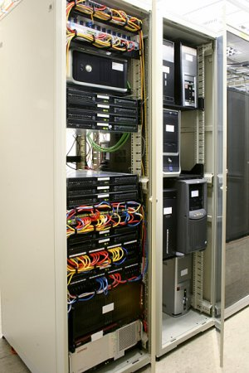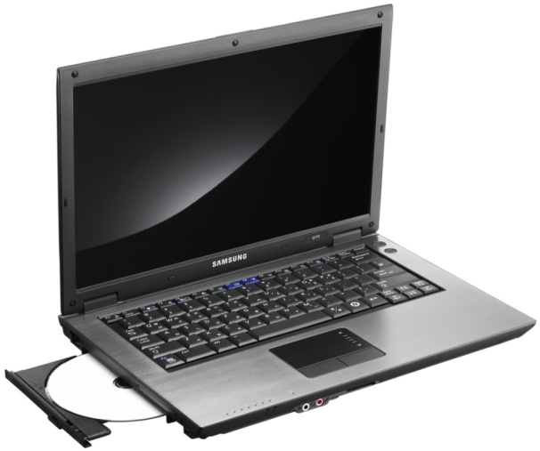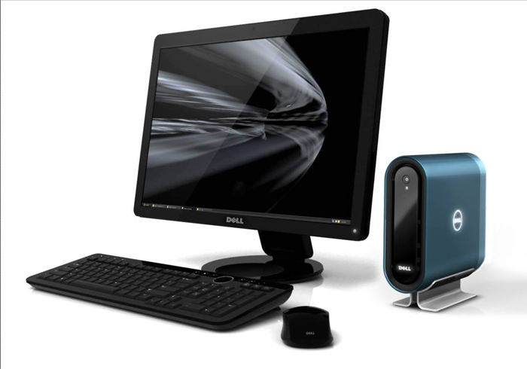

Компьютер представляет собой множество технических устройств, соединённых вместе и предназначенных для автоматической обработки информации.
Устройства, которые составляют компьютер, добавляются к нему по мере необходимости. Основными составными блоками (модулями) компьютера являются:
- системный блок, 2) дисплей (монитор), 3) клавиатура, 4) мышь.
Системный блок компьютера представляет собой множество устройств, собранных в едином корпусе. Устройства, расположенные внутри системного блока, называют внутренними устройствами. Все устройства, которые подключаются к системному блоку снаружи через порты и разъёмы, называют внешними устройствами.
Материнская (системная) плата – пластиковая пластина, находящаяся внутри системного блока, на которой закреплены 1) слоты-разъёмы для подключения других устройств, 2) различные электронные схемы, 3) шины – информационные магистрали, по которой информация перемещается от одного устройства к другому. Системная плата является основным связующим звеном для всех устройств компьютера.
Процессор – внутреннее устройство, предназначенное для обработки информации и управляющее работой компьютера. Закрепляется в специальном разъёме на материнской плате.
Процессор не может работать без памяти, хранящей для него информацию. Память компьютера делится на внутреннюю и внешнюю. Внутренняя память – на оперативную и постоянную. Внешняя память представлена дисководами с дисками, картами флэш-памяти, жесткими магнитными дисками (винчестерами).
Внутренняя оперативная память хранит ту информацию, с которой в данный момент времени работает компьютер. Она энергозависима, то есть информацию хранит, пока поступает электрический ток. При отключении тока информация в оперативной памяти стирается. Вставляется оперативная память в разъёмы материнской платы внутри системного блока. Это кратковременный носитель информации.
Внутренняя постоянная память (BIOS) заполняется на заводе – изготовителе и содержит команды начала загрузки компьютера, хранит время и дату, отображаемые компьютером. Питание получает от встроенного аккумулятора. Закреплена она на материнской плате. Это долговременный носитель информации.
Накопитель на жестких магнитных дисках – винчестер - предназначен для долговременного хранения информации. Их в системном блоке может быть несколько. Никогда нельзя толкать системный блок компьютера во время работы. Любой толчок может привести к физическому повреждению поверхности диска и потере информации. Кроме внутренних, стационарных, существуют и внешние переносные жёсткие диски.
Дисковый накопитель (дисковод) для гибких магнитных дисков (дискет) осуществляет запись информации на дискеты и считывание информации с них. Дискеты служили для хранения информации, устарели и практически не используются.
Дисковые накопители (дисководы) для лазерных компакт-дисков осуществляют считывание и запись информации на лазерные компакт-диски для её хранения. Дисковод встраивается в системный блок, при нажатии на его кнопку лоток-полочка для дисков выезжает. Компакт-диски записываются и считываются лазерным лучом. Диски CD-R и DVD-R предназначены для однократной записи информации. Диски CD-RW и DVD-RW предназначены для многократной записи (перезаписи) информации. DVD-диск вмещает информации больше, чем CD диск.
Карты флэш-памяти представляют собой пластинки, хранящие информацию в виде крошечных заряженных слабым электрическим зарядом ячеек. Для перезаписи информации их достаточно специальным образом «перезарядить».
Монитор (дисплей) – внешнее устройство для отображения (вывода) информации на экран.
Видеокарта (видеоадаптер, графическая карта) - используется для обработки изображения, вывода его на монитор и приёма с видеокамеры и др. Видеокарта вставляется в разъём на материнской плате внутри системного блока, а разъём видеокарты для подключения монитора, проектора виден снаружи системного блока, на задней его панели.
Аудиокарта (саундбластер, звуковая карта) - позволяет осуществлять работу со звуком (запись, воспроизведение, обработку, синтез звука). Аудиокарта вставляется в разъём на материнской плате внутри системного блока. Разъёмы аудиокарты для подключения микрофона, колонок, наушников видны снаружи системного блока, чаще всего на задней его панели.
Колонки, наушники – устройства для вывода звуковой информации. Включаются в разъёмы аудиокарты снаружи системного блока.
Микрофон - устройство для ввода звуковой информации в компьютер. Подключаются в разъём аудиокарты снаружи системного блока.
Клавиатура - устройство для ввода текстовой информации в компьютер.
Сканер - устройство для ввода графической и текстовой информации в компьютер. Это оптическое устройство, считывающее информацию с бумаги или плёнки и превращающее ее в цифровой код, передающийся в оперативную память компьютера.
Принтер (печатающее устройство) - устройство для вывода текстовой и графической информации на бумагу.
Графопостроитель (плоттер) – устройство для вывода графической информации, то есть чертежей и рисунков, на бумагу, как правило, больших размеров.
Устройства - манипуляторы: мышь, трекбол, джойстик и др. Манипуляция ими (их передвижение) ведет к перемещению соответствующего указателя на экране и подаче сигналов компьютеру.
Световое перо (стилус) предназначено для ввода в компьютер через специальную панель (дигитайзер, графический планшет) рукописного текста, выбора команд из меню, рисования. Внешне напоминает шариковую ручку, подключенную к компьютеру.
Тачпад (сенсорная панель) – как и компьютерная мышь, служит для подачи команд компьютеру. Панель реагирует на прикосновения к ней. Часто её можно встретить на ноутбуках.
Сетевая карта (сетевой адаптер, сетевая плата) – позволяет подключать компьютер к локальной (внутренней) сети и производить обмен информацией между компьютерами, расположенными на небольшом расстоянии друг от друга. Она вставляется в соответствующий разъём на материнской плате внутри системного блока. Её разъём для подключения сетевого кабеля виден снаружи системного блока.
Модем - устройство для обмена информацией между компьютерами при помощи телефонной сети. Различают внутренние модемы – вставляющиеся внутрь системного блока, и внешние – размещаемые в отдельном корпусе и подключающиеся к системному блоку снаружи через специальный разъём или сетевой кабель.
Блок питания внутри системного блока получает электрический ток от внешнего источника, преобразует его и распределяет между всеми подключенными устройствами.
Куллер (вентилятор) – осуществляют охлаждение внутренних устройств компьютера. В системном блоке их несколько (на процессоре, на видеокарте, в блоке питания).

